Федеральное государственное бюджетное образовательное учреждение высшего образования "Красноярский государственный медицинский университет имени профессора В.Ф. Войно-Ясенецкого"
Министерства здравоохранения Российской Федерации

Фармацевтический колледж

МДК 03.01 Организация деятельности аптеки и ее структурных подразделений
ПМ 03. Организация деятельности структурных подразделений аптеки и руководство аптечной организацией при отсутствии специалиста с высшим образованием

дневник производственной практики
для обучающихся 2 курса по специальности 33.02.01 Фармация
3 семестр

Красноярск
2021
УДК 615(079.3)
ББК 51.1(2Рос),26
О-64

МДК 03.01 Организация деятельности аптеки и ее структурных подразделений ПМ 03. Организация деятельности структурных подразделений аптеки и руководство аптечной организацией при отсутствии специалиста с высшим образованием : дневник производственной практики для обучающихся 2 курса по специальности 33.02.01 Фармация, 3 семестр / сост. Е. Н Казакова. – Красноярск : тип. КрасГМУ, 2018. – 24 с.

Составители: Казакова Е.Н.

Дневник производственной практики предназначен для студентов 2 курса отделения Фармации. В дневнике определен основной перечень знаний и умений, которыми студент должен овладеть во время прохождения практики, а также требования к уровню освоения содержания практики, основные разделы отчета по практике, приводится перечень документов, прилагаемых к итоговому отчету.

Рекомендован к изданию по решению методического совета Фармацевтического колледжа (протокол № __от ________ г.)

© ФГБОУ ВО КрасГМУ
им. проф. В.Ф.Войно-Ясенецкого Минздрава России, Фармацевтический колледж, 2021

ПОЯСНИТЕЛЬНАЯ ЗАПИСКА
Производственная практика по МДК 03.01 Организация деятельности аптеки и ее структурных относится к профессиональному модулю ПМ.03 Организация деятельности структурных подразделений аптеки и руководство аптечной организацией при отсутствии специалиста с высшим образованием.
Производственная практика является завершающим этапом обучения в 3 семестре и проводится после освоения студентами программы теоретического и практического обучения, предусмотренной в данном семестре.
Практика нацелена на закрепление и углубление теоретической подготовки, полученной в процессе обучения и приобретение обучающимися практических умений по организации хранения лекарственных средств и товаров аптечного ассортимента, а также практического опыта по соблюдению техники безопасности, санитарного режима в аптечной организации, а также способствует формированию общих и профессиональных компетенций.
В период практики студенты подчиняются всем правилам внутреннего распорядка и техники безопасности, установленным в аптечной организации и на рабочих местах.
По окончании практики студенты оформляют всю необходимую документацию в соответствии с требованиями программы практики.
Дифференцированный зачет по практике проводится общим и методическим руководителями практики по результатам оценки всех форм отчетности обучающегося.
Для получения положительной оценки обучающийся должен полностью выполнить все содержание практики, своевременно оформить текущую и итоговую документацию. Оценка деятельности обучающегося зависит от степени полноты и качества отчетов, представленных в дневнике практики, от оценки непосредственным руководителем деятельности студента на практике.
Не выполнение программы или не предоставление результатов в установленные сроки, считается академической задолженностью.
Критерии оценки.
Оценка «отлично» выставляется при условии:
1. Программа практики выполнена в полном объеме и оценена непосредственным руководителем на отлично.
2. Отчет в дневнике составлен в соответствии с требованиями, без замечаний. Компьютерная презентация содержит полный объем требуемых иллюстраций, оформлена в едином стиле, представленные фотографии имеют четкое изображение.
3. Студент во время устного ответа дает полные ответы, демонстрирует знания нормативно-правовой документации. Правильно отвечает на дополнительные вопросы.
Оценка «хорошо» выставляется при условии:
1. Программа практики выполнена в полном объеме и оценена непосредственным руководителем на отлично или хорошо.
2. Отчет в дневнике составлен в соответствии с требованиями, имеются все необходимые документы, но имеются несущественные недочеты в содержании и оформлении отчетов. Компьютерная презентация содержит полный объем требуемых иллюстраций.
3. Студент во время устного ответа, демонстрирует знания нормативно-правовой документации, но допускает несущественные ошибки, неуверенно отвечает на дополнительные вопросы.
Оценка «удовлетворительно» выставляется при условии:
1. Программа практики выполнена в полном объеме и оценена непосредственным руководителем на отлично, хорошо или удовлетворительно.
2. Отчет в дневнике составлен в соответствии с требованиями, отсутствуют некоторые необходимые документы, допущены ошибки при составлении отчета, небрежность при оформлении отчетов.
3. Ответ неполный, или допущены 2-3 существенные ошибки, исправленные по требованию преподавателя, неуверенно отвечает на дополнительные вопросы.
Оценка «неудовлетворительно» выставляется при условии:
1. Программа практики не выполнена, не оценена непосредственным руководителем практики.
2. Отчет в дневнике не полный, написан с грубым нарушением требований, небрежно оформлен, отсутствуют необходимые документы.
3. При ответе обнаружено непонимание студентом основного содержания учебного материала. Студент не может исправить ошибки при помощи наводящих вопросов преподавателя.
ИНСТРУКЦИЯ
для студентов, проходящих производственную практику

Перед выходом на практику студент должен:
- Ознакомиться с планом и содержанием практики, с адресом аптечной организации и руководителем, где будет проходить практика.
- Познакомиться с требованиями принимающей базы практики.

В период прохождения практики студент обязан:
- Выполнять все административные и организационные требования принимающей базы практики, соблюдать трудовую дисциплину.
- Провести согласно тематическому плану практики все необходимые виды работ.
- Систематически вести дневник практики.

По окончании практики студент должен:
Представить методическому руководителю следующие документы, свидетельствующие о выполнении программы практики в полном объеме:
- путевку (с оценкой, подписанную общим руководителем практики, заверенную печать аптечной организации);
- дневник практики;
- отчет о прохождении практики, включающий перечень выполненных манипуляций с указанием их количества, а также текстовый отчет, содержащий анализ условий прохождения практики с выводами и предложениями;
- индивидуальные задания (презентации по санитарному режиму и хранению товаров аптечного ассортимента);
- характеристику, подписанную общим и непосредственным руководителями практики, заверенную печатью аптечной организации;
- аттестационный лист, подписанный общим руководителем практики, заверенный печатью аптечной организации.

По окончании практики студент обязан:
По окончании производственной практики в установленный срок студент обязан защитить отчет в форме дифференцированного зачета.
При неявке студента в установленный срок или при отсутствии в полном объеме документов, в последующий срок сдачи к оценке применяется понижающий коэффициент 0,8-0,6.

ФГБОУ ВО КрасГМУим. проф. В.Ф. Войно-Ясенецкого Минздрава России
Фармацевтический колледж

ДНЕВНИК
производственной практики

МДК 03.01 Организация деятельности аптеки и ее структурных подразделений.
ПМ.03 Организация деятельности структурных подразделений аптеки и руководство аптечной организацией при отсутствии специалиста с высшим образованием

Ф.И.О Сидоренко Елена Андреевна

Место прохождения практики: ГПКК «Губернские аптеки» ,Филиал аптека №57, г. Назарово, ул. Арбузова 127 пом. 80.

с «15» декабря 2021 г. по «28» декабря 2021 г.

Руководители практики:

Общий – Ф.И.О. (его должность)- Акимова. О.Н (Заведующий аптекой №57)

Непосредственный – Ф.И.О.(его должность) - Уварова.И.В (Провизор ОГЛФ)

Методический – Ф.И.О. (его должность) - Казакова.Е.Н (Преподаватель).

Красноярск
2021

Содержание

1. Цели и задачи практики.

2. Знания, умения, практический опыт, которыми должен овладеть студент после прохождения практики.

3. Тематический план.
4. График прохождения практики.
5. Инструктаж по технике безопасности.
6. Тематические отчеты о проведенной работе.
7. Отчет по производственной практике (цифровой, текстовой).

1. Цель и задачи прохождения производственной практики
Цель производственной практики по МДК 03.01 Организация деятельности аптеки и ее структурных подразделений состоит в закреплении и углублении теоретической подготовки обучающегося, приобретении им практических умений, формировании компетенций, составляющих содержание профессиональной деятельности фармацевта.
Задачами являются:
1. Ознакомление со структурой аптеки и организацией работы фармацевтического персонала;
2. Формирование основ социально-личностной компетенции путем приобретения студентом навыков межличностного общения с фармацевтическим персоналом и клиентами аптечных организаций;
3. Формирование умений и практического опыта по соблюдению правил санитарного режима, хранения различных групп товарного ассортимента.
4. Обучение организации проведения мероприятий по соблюдению санитарного режима, созданию условий для хранения товаров аптечного ассортимента.

2. Знания, умения, практический опыт, которыми должен овладеть студент после прохождения практики

Приобрести практический опыт:
- соблюдения требований санитарного режима, охраны труда, техники безопасности;
- ведения первичной учетной документации.

Освоить умения:
- организовывать работу структурных подразделений аптеки.
- организовывать прием, хранение, учет, отпуск лекарственных средств и товаров аптечного ассортимента;
- организовывать работу по соблюдению санитарного режима, охране труда, технике безопасности, пожарной безопасности.

Знать:
- федеральные целевые программы в сфере здравоохранения, государственное регулирование фармацевтической деятельности;
- организационно-правовые формы аптечных организаций;
- хранение, отпуск (реализация) лекарственных средств, товаров аптечного ассортимента;
- требования по санитарному режиму, охране труда, технике безопасности, противопожарной безопасности, экологии окружающей среды.

3. Тематический план
№ | Наименование разделов и тем практики | Всего часов | Количество дней
1 | Знакомство со структурой аптечной организации. | 6 | 1
2 | Санитарный режим в аптечной организации. | 24 | 4
3 | Классификация товаров аптечного ассортимента. | 12 | 2
4 | Организация хранения товаров аптечного ассортимента. | 30 | 5
 | Итого | 72 | 12

4. График прохождения практики

Дата | Время начала  работы | Время окончания работы | Наименование работы | Оценка/Подпись руководителя
15.12.2021г. | 9.00 | 15.00 | Прохождение инструктажа. Изучение структуры аптечной организации. Работа с нормативными документами, регулирующими работу аптечных организаций.
16.12.2021г. | 9.00 | 15.00 | Ознакомление с требованиями санитарного режима в аптечных организациях, правилами проведения санитарной обработки различных помещений аптечной организации.  Проведение влажной уборки в помещениях аптечной организации.  Заполнение журналов учета параметров воздуха.
17.12.2021г. | 9.00 | 15.00
18.12.2021г. | 9.00 | 15.00
20.12.2021г. | 9.00 | 15.00
21.12.2021г. | 9.00 | 15.00 | Ознакомление с ассортиментом товаров, разрешенным к отпуску из аптечных организаций. Определение основных групп товаров аптечного ассортимента. Ознакомление с маркировкой лекарственных препаратов.
22.12.2021г. | 9.00 | 15.00
23.12.2021г. | 9.00 | 15.00 | Ознакомиться с помещениями аптеки (зонами), их оснащением, предназначенными для хранения ЛП и изделий медицинского назначения, ознакомиться с принципами и условиями хранения ЛП, изделий медицинского назначения, ознакомиться с классами медицинских отходов, научиться проводить ежедневную регистрацию параметров воздуха и заполнять журналы первичного учета, ознакомиться с ведением учета лекарственных препаратов с ограниченным сроком годности, а также фальсифицированных, недоброкачественных, контрафактных товаров аптечного ассортимента.
24.12.2021г. | 9.00 | 15.00
25.12.2021г. | 9.00 | 15.00
27.12.2021г. | 9.00 | 15.00
28.12.2021г. | 9.00 | 15.00 |  | Место печати

Тема 1. Знакомство со структурой аптечной организации (6 часов)
Виды работ: ознакомление со структурой аптечной организации. Прохождение инструктажа. Работа с нормативными документами, регулирующими работу аптечных организаций.
Нормативные документы для изучения:
1.Федеральный закон РФ от 12.04.2010г. N 61-ФЗ «Об обращении лекарственных средств» .
2. Приказ Минздрава России от 31.08.2016 N 647н "Об утверждении Правил надлежащей аптечной практики лекарственных препаратов для медицинского применения".

Отчет о выполненной работе:
Наименование: ГПКК «Губернские аптеки» Филиал аптека № 57.
Адрес аптечной организации: г.Назарово, ул. Арбузова 127, пом.80.
Вид аптечной организации: аптека готовых лекарственных форм.
Форма собственности: государственная.

Персонал аптечной организации:
1. Директор филиала – Шубин.А.В
2.Заведующий – Акимова.О.Н
3. Заведующая ОГЛФ – Ваземиллер.К.А
4. Администратор ОЛО – Белоусова.О.Н
5. Зав.отдела запасов – Толстова.Т.А
6. Провизор ОГЛФ – Уварова.И.В
7. Фармацевт ОГЛФ – Собаршова.Ю.И
8. Фармацевт ОГЛФ – Третьякова.Ю.И
9. Фармацевт ОЗ – Максимова.Е.А
10.Фармацевт ОЛО-Буянова.А.П
11.Фармацевт ОЛО – Спирова.Е.М
12. Помощник фармацевта – Распутина.Л.А
13. Помощник фармацевта – Иванова.С.А
14. Помощник фармацевта – Алисова.Л.И
15. Помощник фармацевта – Исакова.С.А
16. Оператор товарный – Шинтарь.О.Ю
17. Старший продавец оптики – Пахомова.И.Н
18. Продавец оптики – Голикова.С.А
19. Продавец оптики – Базан.С.Я
20. Оптометрист – Петрова.В.Б
21. Оптометрист – Балабаева.И.В
22. Мастер очков – Воробьева.Е.Б
23. Продавец ортопедии – Барышникова.В.А
24. Уборщица – Павлова.Т.А
25. Уборщица – Масленникова.А.В
26. Уборщица – Богомолова.И.О

Перечислите основные функции фармацевтических работников:
К основным функциям фармацевтических работников относятся:
1. Информирование о рациональном применении лекарственных препаратов в целях ответственного самолечения.
2.Предоставление достоверной информации о товарах аптечного ассортимента, их стоимости, фармацевтическое консультирование.
3. Продажа товаров аптечного ассортимента надлежащего качества.
4. Соблюдение профессиональной этики.
5. Изготовление лекарственных препаратов по рецептам на лекарственный препарат и требованиям-накладным медицинских организаций.
6. Оформление учетной документации.
(в соответствии с приказом N 647нп.4)

Состав помещений аптечной организации
Вид помещения (зоны) | Назначение | Оснащение
Торговый зал -зона отдела готовых лекарственных форм. | Отпуск и реализация лекарственных средств и изделий медицинского назначения | 2 рабочих места, оборудованы компьютером (программа Е-Фарма), кассовый аппарат, выдвижные ящики для хранения ЛС, шкафы, информационный стенд, витрины.
Торговый зал – зона отдела льготного отпуска. | Отпуск и реализация лекарственных средств по льготным рецептам | 2 рабочих места, оборудованы компьютером (программа Е-Фарма), кассовый аппарат, шкафы, информационный стенд.
Торговый зал – зона отдела ортопедия. | Отпуск и реализация изделий медицинского назначения | 1 рабочее место, оборудовано компьютером (программой Е-Фарма), кассовый аппарат, витрины.
Торговый зал – зона отдела оптика. | Отпуск и реализация изделий медицинского назначения | 1 рабочее место, оборудовано компьютером (программой Е-Фарма), кассовый аппарат, витрины.
Материальная комната отдела льгота | Хранение ЛС | 2 рабочих места, оборудованы компьютером (программа Е-Фарма),шкафы, 4 холодильника.
Комната для хранениябиологически активных добавок | Хранение БАД | Холодильник, шкафы, стеллажи.
Приемный отдел готовых лекарственных форм | Прием и распаковка товара | 2 холодильника, 1 рабочее место, оборудовано компьютером (программой Е-Фарма),стол для распаковки товара, шкафы, поддоны.
Отдел запасов | Хранение и отпуск ЛС, в аптечные пункты и Фапы. | 2 рабочих места, оборудованы компьютером (программа Е-Фарма),шкафы, 2 холодильника.
Комната для хранения термолабильных препаратов | Хранение ЛС | Холодильник, кондиционер, термосумка.
Комната для хранения наркотических средств | Хранение НС | Железная дверь, железная решетка, сейф, сигнализация.
Кабинет оптометриста и ст.продавца. | Проверка зрения клиентов. | 1 рабочее место, оборудовано компьютером (программой Е-Фарма),шкафы, приборы для проверки зрения.
Кабинет мастера по изготовлению очков. | Изготовление очков | Различные аппараты для изготовления очков, набор инструментов, рабочее место.
Комната для хранения хоз.инвентаря | Хранение хоз.инвентаря | Шкаф для хранения хоз. инвентаря.
Кабинет руководителя | Рабочая зона  руководства | 3 рабочих места, оборудованы компьютером (программа Е-Фарма), шкафы для документов.
Комната отдыха | Предназначена для отдыха персонала | Кухонный гарнитур, обеденный стол, холодильник.
Гардеробная | Место хранения верхней и рабочей одежды. | 3 шкафа для верхней одежды, 3 шкафа для спец.одежды, шкафы для уличной обуви обуви, шкафы для сменной обуви.

Содержание информационного стенда для посетителей аптеки
Перечень документов, приказов, представленных на стенде.  Актуальность представленных документов. | Лицензия на фармацевтическую деятельность от 16.11.2017, приказ РФ № 55 от 19.01.98г,приказ РФ №403н от 22.09.17, закон о защите прав потребителей, жалобная книга, информация о дежурном администраторе, информация о телефонах горячей линии роспотребнадзора и росздравнадзора, информация о ближайших аптеках, информация о ценах на ЖНВЛС, информация о предельных оптовых и розничных надбавках к фактическим отпускным ценам, информация о наличии внеочередного обслуживания.
Эстетичность оформления стенда | Стенд оформлен аккуратно в виде книги, которую можно пролистать и увидеть все необходимые документы, законы и приказы, а также лицензию на осуществление фарм. деятельности.
Расположение информационного стенда и доступность для посетителей. | Информационный стенд расположен в прикассовой зоне отдела готовых форм, а также отдела льготного отпуска; расположен в доступном для посетителя месте.
Приложить:
- копию лицензии,
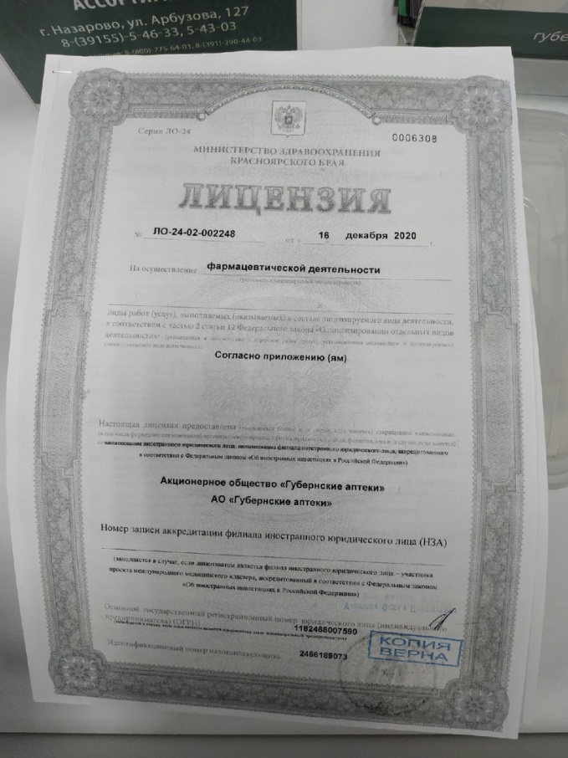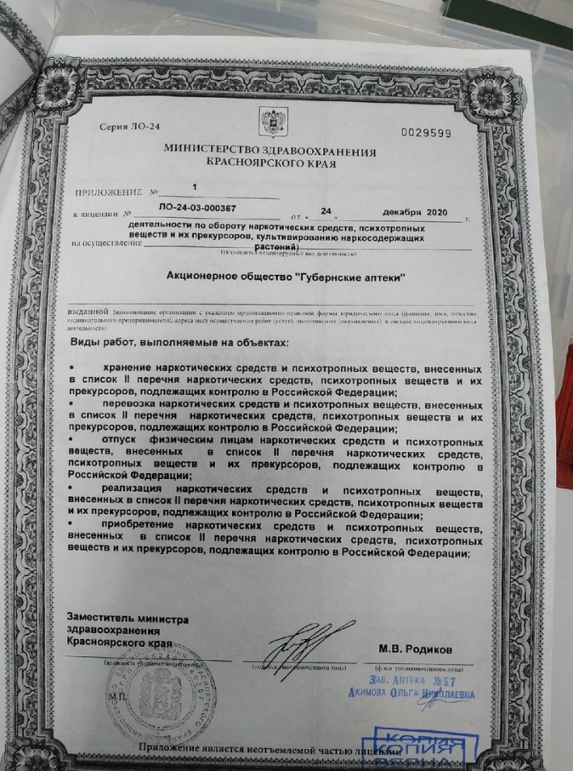
- страницы журналов вводного и первичного инструктажа с подписью студента, проходившего практику.
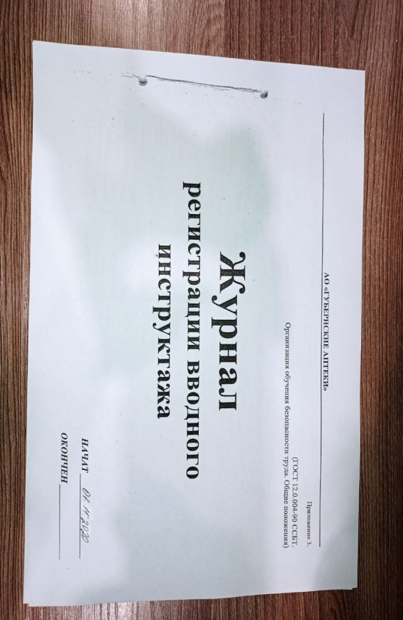
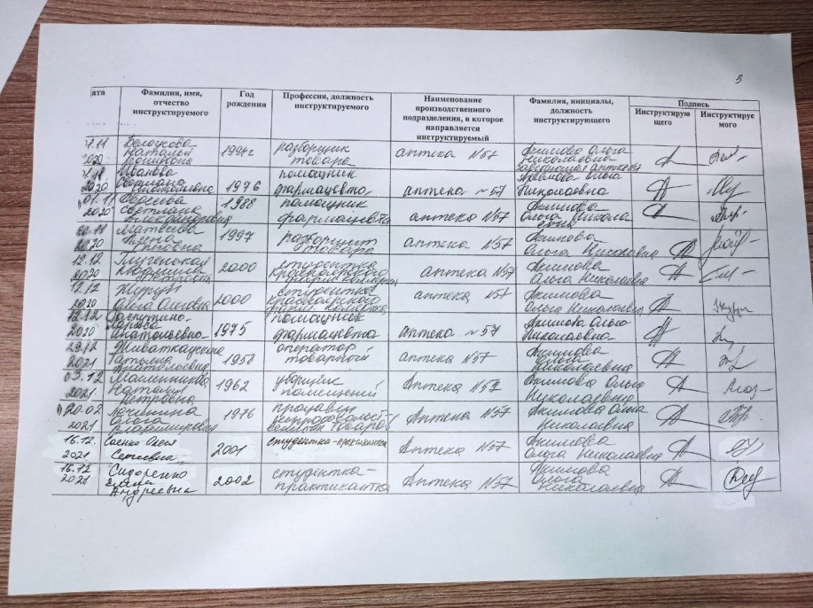

Тема 2. Санитарный режим в аптечной организации (24 часа)
Виды работ: ознакомление с требованиями санитарного режима в аптечных организациях, правилами проведения санитарной обработки различных помещений аптечной организации. Проведение влажной уборки в помещениях аптечной организации. Заполнение журналов учета параметров воздуха.
Нормативные документы для изучения:
- СанПин 2.1.3678-20 «Санитарно-эпидемиологические требования к эксплуатации помещений, зданий, сооружений, оборудования и транспорта, а также условиям деятельности хозяйствующих субъектов, осуществляющих продажу товаров, выполнение работ или оказание услуг».
- Постановление Главного государственного санитарного врача от 13.07.2001 №18 Санитарные правила СП 1.1.1058-01 «Организация и проведение производственного контроля за соблюдением Санитарных правил и выполнением санитарно-противоэпидемических (профилактических) мероприятий».

Отчет о выполненной работе:

1. Санитарная обработка помещений аптечной организации.
Влажная уборка:
Перед началом работы необходимо провести влажную уборку помещений (полов и оборудования) с применением дезинфицирующих средств. ЗАПРЕЩАЕТСЯ сухая уборка помещений. Оборудованиепроизводственныхпомещенийиторговыхзаловтакжеподвергаютежедневнойуборке. Ежедневно чистят и дезинфицируют раковины для мытья рук, санитарные узлы и контейнеры для мусора.
В аптеке №57 перед началом работы всегда производится влажная уборка всех помещений. Уборку производят уборщицы.
Уборка производится тщательно с применением дезинфицирующих средства. Для дезинфекции, чистки и мойки используется дезинфицирующее средство “Жавелион.”

Генеральная уборка:
Генеральная уборка помещений должна проводиться не реже одного раза в неделю. Моют стены, двери, оборудование, полы. Обработку стен, дверей проводить сверху вниз.
В аптеке №57 один раз в неделю производится генеральная уборка помещений. Моют стены, двери, оборудование. Убирают шкафы для хранения лекарственных средств в помещениях хранения (материальные комнаты).Для очистки, дезинфекции и различных объектов используют специально промаркированные емкости, соответствующие виду выполняемых работ и оборудования.

Санитарный день: Санитарный день в АО проводят 1 раз в месяц. Одновременно, кроме тщательной уборки, можно проводить мелкий текущий ремонт.
Потолки очищают от пыли влажными тряпками 1 раз в месяц. Оконные стекла, рамы и пространство между ними моют горячей водой с мылом или другими моющими средствами, разрешенными к применению в АО МЗ РФ, не реже одного раза в месяц. Для механического удаления загрязнений и микрофлоры, помещение и оборудование моют теплой водой с мылом или другими моющими средствами, разрешенными к применению в АО МЗ РФ.
В аптеке № 57 санитарный день проводится согласно графику один раз в месяц. Помимо обработки стен, дверей, оборудования, также моются рамы и оконные пространства между ними. Жёсткую мебель протирают ветошью, смоченной в растворе «Жавелион», полированную и деревянную мебель протирают сухой тканевой салфеткой. Потолок протирают влажными тряпками от пыли. А также один раз в месяц размораживают холодильники. Проведение мероприятия отмечают в санитарном журнале.

2. Санитарно-гигиенические требования к персоналу аптечной организации.

Каждый сотрудник должен оповещать заведующего аптекой о любых отклонениях в состоянии здоровья. Персонал обязан выполнять правила личной гигиены и производственной санитарии, носить технологическую одежду, соответствующую выполняемым операциям.
При входе в аптеку персонал обязан снять верхнюю одежду и обувь в гардеробной, вымыть и продезинфицировать руки, надеть санитарную одежду и санитарную обувь. Перед посещением туалета обязательно снимать халат.
Запрещается выходить за пределы аптеки в санитарной одежде и обуви. В периоды распространения острых респираторных заболеваний сотрудники аптек должны носить на лице марлевые повязки.

Производственный персонал должен регулярно принимать душ, тщательно следить за чистотой рук, коротко стричь ногти, не покрывать их лаком.

Производственному персоналу запрещается принимать пищу, курить, а также хранить еду, курительные материалы и личные лекарственные средства в производственных помещениях аптеки ,в помещениях хранения готовой продукции. В карманах халатов не должны находиться предметы личного пользования, кроме носового платка.

Работникам аптек необходимо систематически принимать участие в занятиях по темам, связанным с вопросами личной гигиены, производственной санитарии, техники безопасности, организуемых администрацией в сроки, обеспечивающие информированность персонала относительно современных требований. Сотрудникам аптек необходимо соблюдать действующие правила техники безопасности и производственной санитарии при работе в аптеках.

При осуществлении медицинской деятельности персонал аптеки должен быть привит в соответствии с национальным календарем профилактических прививок. При осуществлении деятельности с отходами класса «Б» и «В» персонал должен быть привит от гепатита В.
Персонал аптеки № 57 ежегодно проходит медицинский осмотр. У всех работников есть санитарные книжки, а также выдается санитарная одежда и санитарная обувь. В аптеке есть гардеробная комната для хранения верхней и санитарной одежды и обуви. Аптека оборудована специальными комнатами для обработки рук. При входе в туалет есть вешалка, чтобы работник мог снять халат. Для приема и хранения пищи есть комната отдыха.

3. Правила маркировки, правила хранения, санитарная обработка уборочного инвентаря и ветоши, применяемой для санитарной уборки.

Уборочный инвентарь (ведра, швабры, ветошь, емкости для приготовления дезинфицирующих растворов, емкости для дезинфекции) должен быть промаркирован и использован строго по назначению.
Хранение его осуществляют в специально выделенном месте (комната, шкафы) раздельно по видам работ:
- уборочный инвентарь для торгового зала (ведра для пола; швабра для пола, ветошь для пола, емкость для воды для мытья окон и оборудования, ветошь для уборки окон, ветошь для уборки витрин, шкафов);

- уборочный инвентарь для санузлов; (ведра для пола; швабра для пола, ветошь – для пола, ветошь для уборки санузла, емкость для мытья стен и оборудования);
- уборочный инвентарь для помещений хранения. (ведра для пола; швабра для пола, ветошь – для пола, емкость для воды для уборки шкафов, стен, ветошь для уборки);
- емкости для дезинфекции резиновых ковриков;
- емкости для разведения дезинфицирующих растворов.
Ветошь, предназначенная для уборки оборудования дезинфицируется и после сушки хранится в чистой, промаркированной, плотно закрытой таре.
Хранение уборочного инвентаря в непредназначенном для этого месте (например, зона распаковки товара) не допускается.
Использование веников для уборки помещений не допускается.
В аптеке №57 есть специально отведенная комната для хранения уборочного инвентаря. Вся ветошь и уборочный инвентарь промаркирован и используется строго по назначению.

4. Правила обработки рук персонала аптечной организации.
1. Обработку рук производят в специально предназначенных местах. Запрещается мыть руки над раковиной для мытья аптечной посуды.
2. Для механического удаления загрязнений и микрофлоры руки моют теплой проточной водой с мылом в течение 1-2 мин., обращая внимание на околоногтевые пространства. Оптимально пользоваться сортами мыла с высокой пенообразующей способностью (банное, детское, хозяйственное). Затем руки ополаскивают водой для удаления мыла и обрабатывают дезинфицирующими средствами.
3. В асептическом блоке (в шлюзе) руки после ополаскивания вытирают насухо, надевают стерильную одежду, затем руки смывают водой и обрабатывают дезинфицирующими средствами. Обработку повторяют, если работа длится более 4-х часов.

4. Для дезинфекции кожи рук используют спирт этиловый 70% или другие спиртосодержащие препараты (АХД-2000, октонидерм, октонисепт), раствор хлоргексидина биглюконата 0,5% (в 70% этиловом спирте), раствор иодопирона и других иодофоров (иодонат, иодвидон) 1%, раствор хлорамина Б 0,5% (при отсутствии и других препаратов) или другие средства, разрешенные МЗ РФ для этих целей.
5. При обеззараживании рук спиртосодержащими препаратами их протирают марлевой салфеткой, смоченной раствором. Одновременно достигается дубление кожи; при использовании растворов хлоргексидина или иодофоров препарат наносят на ладони в количестве 5-8 мл и втирают в кожу рук; при обработке рук раствором хлорамина их погружают в раствор и моют в течение 2-хминут, затем дают рукам высохнуть.
6. При окончании работы руки обмывают теплой водой и обрабатывают смягчающими средствами, например, смесью из равных частей глицерина, спирта, 10% раствора аммиака и воды, которую перед применением тщательно встряхивают. Возможно применение других смягчающих средств, готовых кремов, обеспечивающих эластичность и прочность кожи рук.

5. Правила разведения, применения и хранения дезинфицирующих растворов, применяемых в аптечной организации
ИНСТРУКЦИЯ «ПОРЯДОК ПРИГОТОВЛЕНИЯ РАСТВОРОВ ДЕЗИНФИЦИРУЮЩИХ И МОЮЩИХ СРЕДСТВ».
Инструкция разработана согласно требованиям приказа Министерства здравоохранения Российской Федерации от 21.10.1997 № 309 «Об утверждении Инструкции по санитарному режиму аптечных организаций» на основании инструкции№1/09 по применению средства «Жавилар Плюс» («Жавелион») производства «Цзясин Гранд Корпорейшнл (КНР) согласованной 29.12.200619.06.2009г. ИЛЦГУПМГЦД. (Свидетельствоогосударственнойрегистрации№77.99.1.2У7730.8.09 от 17.08.2009г.)
Рабочие растворы дезинфицирующего средства «Жавилар Плюс», изготавливаются в аптеке в пересчете на содержание активного хлора, учитывая содержание активного хлора в растворе хлорамина Б.
Дезинфицирующие растворы А и Б готовят для обработки:
- предметов обстановки (поддонов, стеллажей, шкафов, столов для распаковки, холодильного оборудования и пр.);
- стен, полов, дверей;
- резиновых ковриков;
- обуви персонала;
- уборочного инвентаря.
1. Приготовление дезинфицирующих растворов проводить в санитарной одежде, в резиновых перчатках, защищая органы дыхания респиратором, глаза – герметичными очками.

2. Для приготовления дезинфицирующего раствора А, содержащего 0,3% раствора «Жавилар Плюс» (идентичного 1% раствору Хлорамина Б ):
В промаркированном пластмассовом ведре в 5л воды растворить 10таблеток «Жавилар Плюс». Тщательно перемешать.
Срок хранения дезинфицирующего раствора А - 5 суток в герметично закрытой таре с биркой, на которой указать наименование, % содержание, дату изготовления и дату годности раствора.

3. Для приготовления дезинфицирующего раствора Б, содержащего 0,2% средства «Жавилар Плюс» и 0,5% раствор моющего средства, (дезинфицирующий раствор Б идентичен раствору 0,75% Хлорамина Б и 0,5% раствор моющего средства):

В промаркированное пластмассовое ведро налить небольшое количество воды, внести отмеренное количество моющего средства (2,5г), перемешать, довести объем воды до метки 5л. В полученный раствор добавить 7 таблеток средства «Жавилар Плюс». Тщательно перемешать.
Срок хранения дезинфицирующего раствора Б - 5 суток в герметично закрытой таре с биркой, на которой указать наименование, % содержание, дату изготовления и дату годности раствора.

Меры первой помощи при случайном отравлении:

1. При появлении признаков раздражения органов дыхания следует пострадавшего вывести на свежий воздух или проветриваемое помещение. Рот и носоглотку прополоскать водой. При необходимости обратиться к врачу.

2. При попадании растворов в желудок выпить несколько стаканов воды с 10-20 измельченными таблетками активированного угля. Обратиться к врачу.

3. При попадании в глаза необходимо немедленно промыть под струей воды в течение 10-15 минут, закапать раствором сульфацила натрия и обратиться к врачу.

6. Программа производственного контроля
Согласно п.1.5 санитарных правил - СП 1.1.1058-01 «Организация и проведение производственного контроля за соблюдением санитарных правил и организацией санитарно-противоэпидемических (профилактических) мероприятий», юридические лица и индивидуальные предприниматели в соответствии с осуществляемой ими деятельностью обязаны осуществлять производственный контроль, в том числе с использованием проведения лабораторных исследований и испытаний, за соблюдением санитарных правил и проведением (профилактических) мероприятий при выполнении работ и оказании услуг, а также при производстве, транспортировке, хранении и реализации продукции.
Данная норма является обязательной для всех медицинских и фармацевтических организаций. В зависимости от профиля организации, объема и характера выполняемых работ, оказываемых услуг в программу производственного контроля включаются те или иные мероприятия, направленные на обеспечение соблюдения санитарных правил и проведения необходимых санитарно-противоэпидемических мероприятий при осуществлении медицинской и (или) фармацевтической деятельности. Утвержденная руководителем программа (план) производственного контроля должна быть в каждой аптеке, независимо от размеров и количества обслуживаемых посетителей.

Целью производственного контроля на предприятии является обеспечение безопасности и (или) безвредности для человека и среды обитания вредного влияния объектов производственного контроля путем должного выполнения санитарных правил, санитарно-противоэпидемических (профилактических) мероприятий, организации и осуществления контроля за их соблюдением.

Мероприятия, входящие в программу:

Проведение лабораторных исследований на рабочих местах с целью определения наличия вредных производственных факторов.
4.2. Проведение планово-профилактических работ по эксплуатации, ремонту и замене используемого для работы с клиентами оборудования.
4.3.Проведение медицинских осмотров работающих.
4.4. Обеспечение работающего персонала спец. одеждой и средствами индивидуальной защиты.
4.5. Лицом, ответственным за осуществление производственного контроля, проводятся следующие мероприятия:
- проверка наличия дезинфицирующих и моющих средств, для обработки, инвентаря и правильности их использования.
Периодичность – постоянно.
- проверка сроков прохождения сотрудникам гигиенической подготовки и медицинских осмотров.
Периодичность – постоянно.
- выявление сотрудников с инфекционными заболеваниями, повреждениями, кожных покровов, направление их на лечение и санацию.
Периодичность – постоянно.
- проверка качества для использования продукции, а также условий – документальная и органолептическая, а также условий и правильности ее хранения и использования.
Периодичность – постоянно.
- проверка качества и своевременности уборки помещений, соблюдения режима дезинфекции, использование средств индивидуальной защиты, соблюдения правил личной гигиены.
Периодичность – постоянно.

Приложить:
1. Месячный график санитарной уборки, существующий в аптечной организации с предметным указанием обрабатываемых поверхностей .
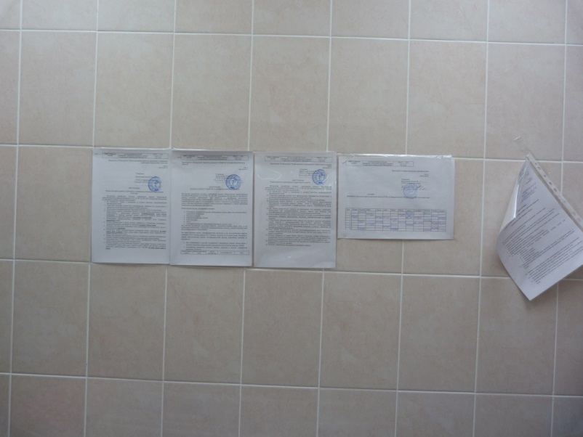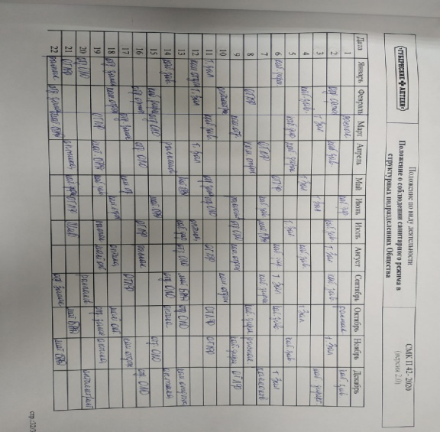

2. Копию инструкции по обработке рук персонала (описано в отчете).
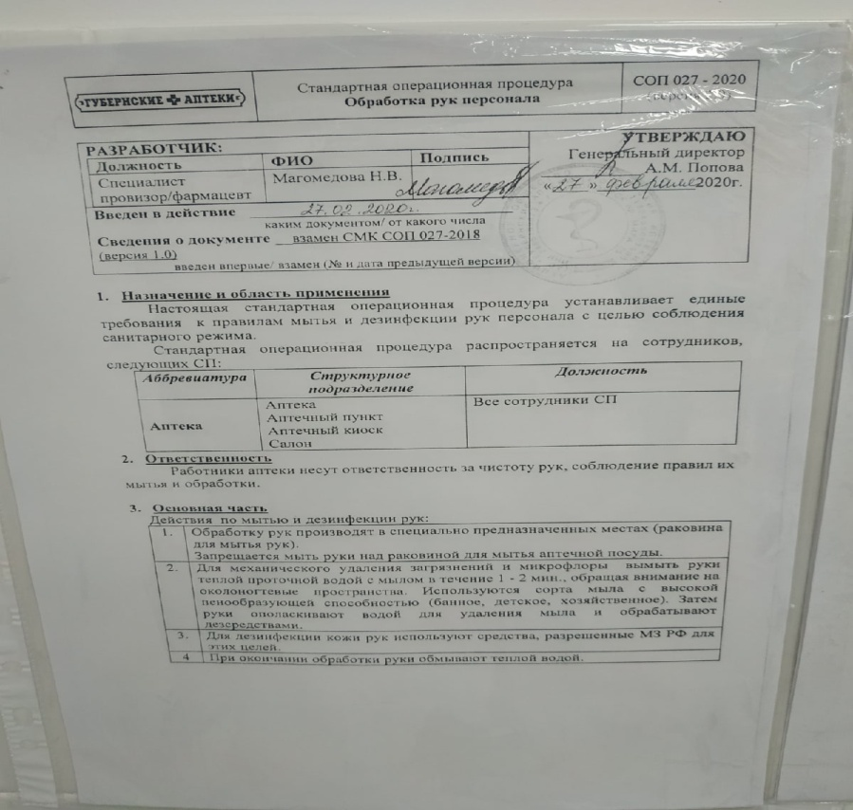

3.Копию инструкции по применению дезинфицирующего раствора, используемого в аптеке для обработки.
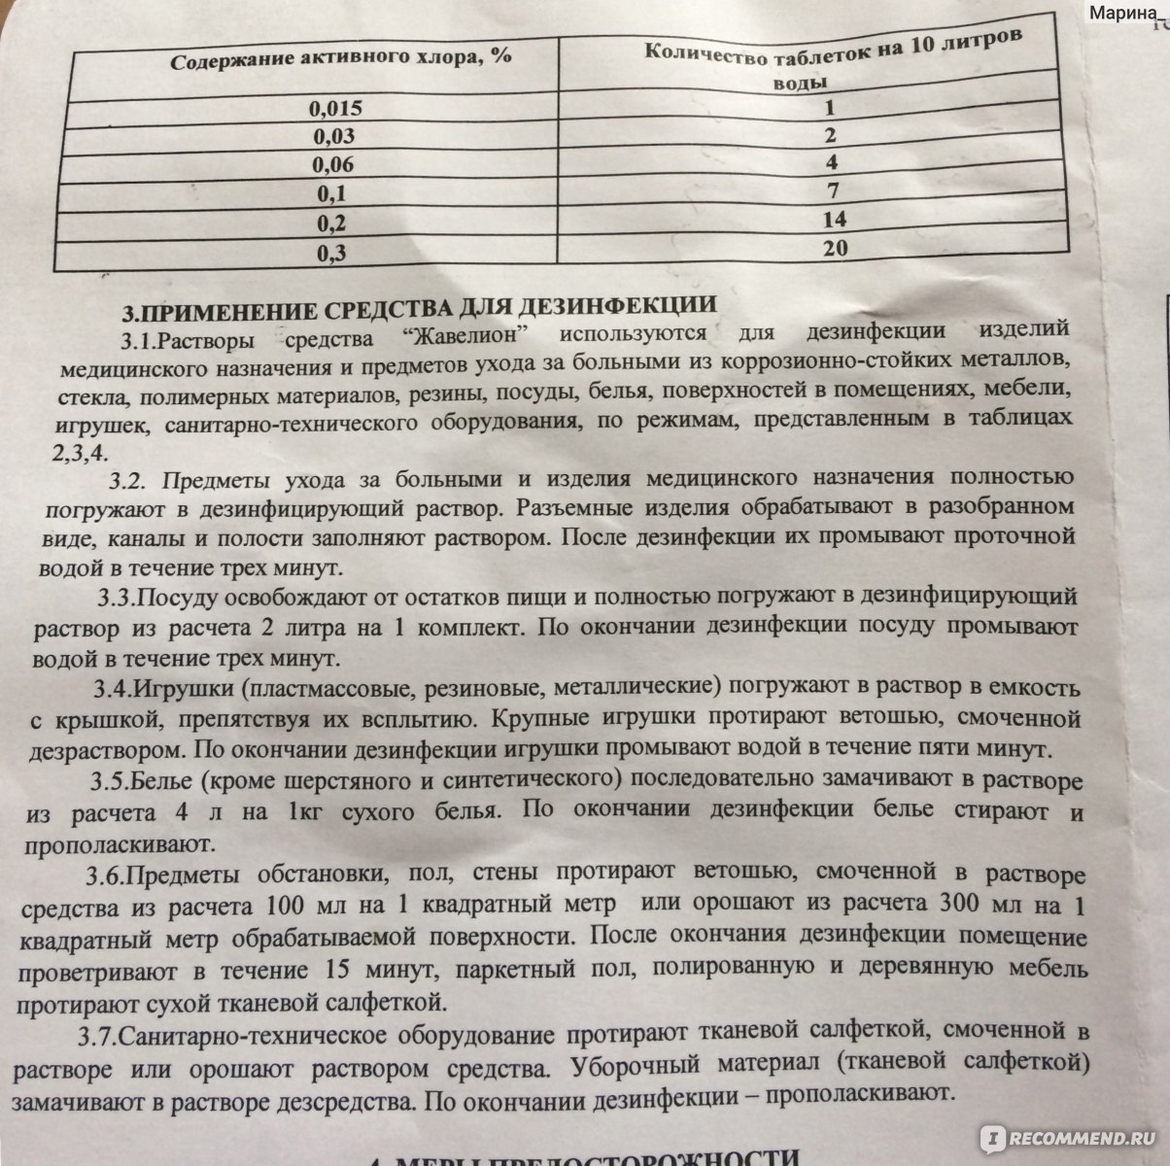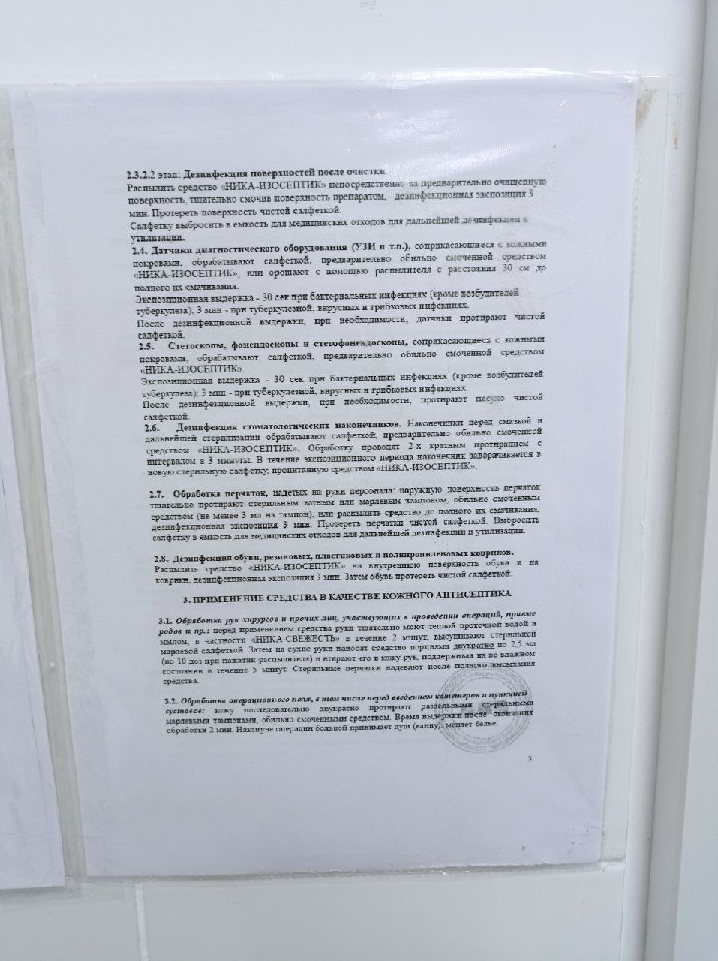
4. Программу производственного контроля(описано в отчете).
Тема 3. Классификация товаров аптечного ассортимента (12 часов)
Виды работ: ознакомление с ассортиментов товаров, разрешенных к отпуску из аптечных организаций, определение основных групп товаров аптечного ассортимента, ознакомление с маркировкой лекарственных препаратов.
Нормативные документы для изучения:
1.Федеральный закон РФ от 12.04.2010г. № 61-ФЗ «Об обращении лекарственных средств»
Отчет о выполненной работе:
1. Аптечные организации имеют право приобретать и продавать:
Статья 55. Порядок розничной торговли лекарственными препаратами.
1. Розничная торговля лекарственными препаратами в количествах, необходимых для выполнения врачебных (фельдшерских) назначений или назначений специалистов в области ветеринарии, осуществляется аптечными организациями, ветеринарными аптечными организациями, индивидуальными предпринимателями, имеющими лицензию на фармацевтическую деятельность, медицинскими организациями, имеющими лицензию на фармацевтическую деятельность, и их обособленными подразделениями (амбулаториями, фельдшерскими и фельдшерско-акушерскими пунктами, центрами (отделениями) общей врачебной (семейной) практики), расположенными в сельских населенных пунктах, в которых отсутствуют аптечные организации, и ветеринарными организациями, имеющими лицензию на фармацевтическую деятельность. Разрешена розничная торговля только лекарственными препаратами, зарегистрированными в Российской Федерации или изготовленными аптечными организациями, ветеринарными аптечными организациями, индивидуальными предпринимателями, имеющими лицензию на фармацевтическую деятельность. Розничная торговля лекарственными препаратами осуществляется по правилам надлежащей аптечной практики, утвержденным уполномоченным федеральным органом исполнительной власти.
(вред. Федеральных законов от 25.11.2013 N 317-ФЗ, от 22.12.2014 N 429-ФЗ)

2.Виды фармацевтических товаров
Лекарственные средства − лекарственные средства - вещества или их комбинации, вступающие в контакт с организмом человека или животного, проникающие в органы, ткани организма человека или животного, применяемые для профилактики, диагностики (за исключением веществ или их комбинаций, не контактирующих с организмом человека или животного), лечения заболевания, реабилитации, для сохранения, предотвращения или прерывания беременности и полученные из крови, плазмы крови, из органов, тканей организма человека или животного, растений, минералов методами синтеза или с применением биологических технологий.
Лекарственные препараты − лекарственные средства в виде лекарственных форм, применяемые для профилактики, диагностики, лечения заболевания, реабилитации, для сохранения, предотвращения или прерывания беременности.
Изделия медицинского назначения − любые инструменты, аппараты, приборы, оборудование, материалы и прочие изделия, применяемые в медицинских целях отдельно или в сочетании между собой, а также вместе с другими принадлежностями, необходимыми для применения указанных изделий по назначению, предназначенные производителем для профилактики, диагностики, лечения и медицинской реабилитации заболеваний, мониторинга состояния организма человека, проведения медицинских исследований, восстановления, замещения, предотвращения или прерывания беременности, функциональное назначение которых не реализуется путем фармакологического, иммунологического, генетического или метаболического воздействия на организм человека.
Парафармацевтическая продукция − это товары дополнительного аптечного ассортимента, сопутствующие лекарственным средствам и изделиям медицинского назначения, предназначенные для профилактики, лечения заболеваний, облегчения состояния человека, ухода за частями тела, реализуемые из аптек, обслуживающих население.
Примеры фармацевтических товаров, имеющихся в аптеке
Группы фармацевтических товаров | 1.Противовирусные – Арбидол  2. Спазмолитические – Спазмалгон  3. Ферментные препараты - Фестал  4. Антибиотики - Флемоксин  5. Слабительные - Фитолакс  6. Антигистаминные - Супрастин  7. Антигельминтные – Вермокс  8. Снотворные - Имован  9. Желчегонные средства - Циквалон  10. Гепатопротекторы – Эссенциале форте Н
Лекарственные препараты | 1.Витамины – Витрум, Копливит  2. Мази –Диклофенак., Тетрациклин  3. Гели – Вольтарен, Кеторол  4. Капли –Ксилен, Називин  5. Спреи – Снуп, Отривин  6. Порошки –Оки  7.Растворы д/инекций - Новокаин  8. Аэрозоли –Каметон, Граммидин  9.Таб.для рассасывания - Гексорал  10. Свечи - Виферон
Изделия медицинского назначения | 1.Тесты по определению беременности  2. Клеенки, грелки, спринцовки  3. Вата, бинты, марля  4.Перчатки, напальчники  5. Контейнеры, шприцы  6.Судно, катетер  7.Бандажи, корсеты  8. Бинты компрессионные  9.Пластыри  10.Презервативы, спирали
Парафармацевтическая продукция | 1. Зубная паста  2. Шампунь  3. Мыло  4. Бальзам для волос  5. Зубная нить  6. Крем  7. Детское питание  8. Диетическое питание  9. Минеральные воды  10. Оптика

3. Маркировка лекарственных средств
 | Первичная упаковка | Вторичная (потребительская) упаковка
Лекарственные препараты | наименование лекарственного препарата (международное непатентованное, или группировочное, или химическое, или торговое наименование),  номер серии,  срок годности,  дозировка или концентрация,  объем,  активность в единицах действия или количество доз. | наименование лекарственного препарата (международное непатентованное, или группировочное, или химическое и торговое наименования),  наименование производителя лекарственного препарата,  номер серии,  номер регистрационного удостоверения,  срок годности,  способ применения,  дозировка или концентрация,  объем,  активность в единицах действия либо количество доз в упаковке,  лекарственная форма,  условия отпуска,  условия хранения,  предупредительные надписи.
Иммунобиологические лекарственные препараты | наименование лекарственного препарата (международное непатентованное, или группировочное, или химическое, или торговое наименование),  номер серии,  дата выпуска,  срок годности,  дозировка или концентрация,  объем,  активность в единицах действия или количество доз. | наименование лекарственного препарата (международное непатентованное, или группировочное, или химическое и торговое наименования),  наименование производителя лекарственного препарата,  номер серии,  дата выпуска,  номер регистрационного удостоверения,  срок годности,  способ применения,  дозировка или концентрация,  объем,  активность в единицах действия либо количество доз в упаковке,  лекарственная форма,  условия отпуска,  условия хранения,  предупредительные надписи.
Гомеопатические лекарственные препараты | наименование лекарственного препарата (международное непатентованное, или группировочное, или химическое, или торговое наименование),  номер серии,  срок годности,  дозировка или концентрация,  объем,  активность в единицах действия или количество доз. | наименование лекарственного препарата (международное непатентованное, или группировочное, или химическое и торговое наименования),  наименование производителя лекарственного препарата,  номер серии,  номер регистрационного удостоверения,  срок годности,  способ применения,  дозировка или концентрация,  объем,  активность в единицах действия либо количество доз в упаковке,  лекарственная форма,  условия отпуска,  условия хранения,  предупредительные надписи,  надпись: "Гомеопатический".
Лекарственные растительные препараты | - | наименование министерства, наименование предприятия,  вид сырья,  масса нетто и брутто, год и месяц заготовки, номер партии, действующее НТД на сырьё, надпись: "Продукция прошла радиационный контроль".

Тема 4. Организация хранения товаров аптечного ассортимента (30 часов).

Виды работ: ознакомиться с помещениями аптеки (зонами), их оснащением, предназначенными для хранения лекарственных препаратов и изделий медицинского назначения, ознакомиться с принципами и условиями хранения лекарственных препаратов, изделий медицинского назначения, ознакомиться с классами медицинских отходов, научиться проводить ежедневную регистрацию параметров воздуха и заполнять журналы первичного учета, ознакомиться с ведением учета лекарственных препаратов с ограниченным сроком годности, а также фальсифицированных, недоброкачественных, контрафактных товаров аптечного ассортимента.

Нормативные документы для изучения:
1. Приказ Минздрава России от 31.08.2016 N 646н «Об утверждении Правил надлежащей практики хранения и перевозки лекарственных препаратов для медицинского применения».
2. Приказ Минздрава России от 24.07.2015 N 484н «Об утверждении специальных требований к условиям хранения наркотических средств и психотропных веществ, зарегистрированных в установленном порядке в качестве лекарственных средств, предназначенных для медицинского применения в аптечных, медицинских, научно-исследовательских, образовательных организациях и организациях оптовой торговли лекарственными средствами».
3. Приказ Минздравсоцразвития РФ от 23.08.2010 N 706н «Об утверждении Правил хранения лекарственных средств».
5. Постановление Правительства РФ от 03.09.2010 N 674 «Об утверждении Правил уничтожения недоброкачественных лекарственных средств, фальсифицированных лекарственных средств и контрафактных лекарственных средств» .
7. Постановление Правительства РФ от 31.12.2009 N 1148 (ред. от 29.12.2016) «О порядке хранения наркотических средств, психотропных веществ и их прекурсоров» (вместе с «Правилами хранения наркотических средств, психотропных веществ и их прекурсоров»).
8. Общая фармакопейная статья ОФС 1.1.0010.18 «Хранение лекарственных средств» Государственная Фармакопея (ГФ) XIV издания Том I.
9. Постановление главного санитарного врача РФ №2 от 28.01.2021г. «СП 3.3686-21 Санитарно-эпидемиологические требования по профилактике инфекционных болезней».

10. СанПиН 2.1.3684-21 “Санитарно-эпидемиологические требования к содержанию территорий городских и сельских поселений, к водным объектам, питьевой воде и питьевому водоснабжению, атмосферному воздуху, почвам, жилым помещениям, эксплуатации производственных, общественных помещений, организации и проведению санитарно-противоэпидемических (профилактических) мероприятий”.

Отчет о выполненной работе:

1. Организация системы хранения товаров аптечного ассортимента в аптеке. Общие требования к помещениям для хранения товаров аптечного ассортимента.
- Хранение товаров аптечного ассортимента в аптеке регламентируется следующими документами, направленными на соблюдение требований хранения: Приказ № 706н "Об утверждении Правил хранения лекарственных средств".
- Приказ № 646н "Об утверждении Правил надлежащей практики хранения и перевозки лекарственных препаратов для медицинского применения".
Помимо этого, для соблюдения требований хранения на предприятии есть разработанное положение о соблюдении правил хранения товара в структурном предприятии, а так же внутренними приказами назначены лица за соблюдения хранения НС и ПВ.

Принципы хранения, существующие в аптеке:

В аптеке № 57 в помещениях для хранения лекарственные средства размещают в соответствии с требованиями нормативной документации, указанной на упаковке лекарственного препарата, с учетом:
- физико-химических свойств лекарственных средств;
- фармакологических групп (для аптечных и медицинских организаций);
- способа применения (внутреннее, наружное);
- способ отпуска (рецептурный, безрецептурный).
-изделия медицинского назначения и БАДы хранятся отдельно от лекарственных средств.
Все лекарственные средства в аптеке хранятся в соответствии с требованиями производителя, указанными на вторичной упаковке.
Наркотические средства хранятся согласно Постановлению Правительства РФ от 31.12.2009 N 1148 (ред. от 19.10.2020) "О порядке хранения наркотических средств, психотропных веществ и их прекурсоров" в специально оборудованном помещении находящимся под охраной.
Лекарственные препараты, подлежащие предметно-количественному учету, хранятся в специальном сейфе.
После окончания рабочего дня сейфы, металлические шкафы и помещения опечатываются (пломбируются) и сдаются под охрану.
Иммунобиологические лекарственные препараты хранятся в специально
оборудованной комнате с кондиционером и холодильником.
Препараты одного и того же наименования хранятся по сериям, с учетом
срока годности.

2. Общие требования к помещениям для хранения товаров аптечного ассортимента.
В аптеке предусмотрены следующие помещения (или зоны) в которых хранятся товары аптечного ассортимента: материальные комнаты для хранения лекарственных средств и изделий медицинского назначения, материальная комната для хранения БАДов, комната для хранения наркотических средств, комната для хранения иммунобиологических лекарственных препаратов.
Помещения, обеспечивающие надлежащее хранение товаров аптечного ассортимента оснащены оборудованием.
- Для хранения лекарственных средств в аптеке № 57 оборудованы две материальные комнаты, имеются холодильники, часть лекарственных средств хранится в торговом зале в специальных шкафах с ящиками и на полках.
В помещениях поддерживается определённая температура и влажность воздуха, обеспечивающие хранение лекарственных средств в соответствии с указанными на первичной и вторичной упаковке требованиями производителей. Для контроля температурно-влажностного режима в помещениях для хранения лекарственных средств имеются гигрометры и термометры (находятся не менее 3-х метров от двери на уровне глаз). Показания этих приборов ежедневно регистрируются в специальном журнале, который ведется ответственным лицом. Журнал регистрации хранится в течении одного года, не считая текущего.
- Помещения для хранения лекарственных средств обеспечены стеллажами, шкафами, подтоварниками, а также оборудованы кондиционерами.
- Стеллажи для хранения лекарственных средств в материальных комнатах обеспечивают свободный проход персонала и доступ к лекарственным средствам, а также доступность стеллажей, стен, пола для уборки. Стены и потолок покрыты водоэмульсионной краской, которая позволяет производить влажную уборку. Помещения для хранения л.с. спроектированы таким образом, чтобы не допустить проникновение грызунов и насекомых.
- В местах хранения лекарств имеются стеллажные карточки, содержащие информацию о хранящемся лекарственном средстве (наименование, форма выпуска и дозировка, номер серии, срок годности, производитель лекарственного средства).
- В Аптеке установлена сигнализация. В начале рабочего дня сигнализация снимается с помощью индивидуального кода. По звонку проверяются тревожные кнопки. В конце рабочего дня все помещения проверяются, чтобы двери и окна были плотно закрыты и сдаются на пульт дежурному охраны, так же с помощью секретного кода.
3. Требования к температуре и влажности в помещениях хранения и в холодильниках. Температурный режим хранения в соответствии с ОФС 1.1.0010.18 «Хранение лекарственных средств»
В аптеке для регистрации показаний параметров воздуха применяют гигрометры.
Во всех помещениях где хранятся товары аптечного ассортимента гигрометры расположены вдали от нагревательных приборов, на высоте 1,5 м от пола и на расстоянии не менее 3 м от двери.

Срок службы и сведения о проверке приборов:
Расположение гигрометра | Дата изготовления | Дата поверки
Торговый зал ОГЛФ | Декабрь 2018г | Декабрь 2020г
Материальная ОГЛФ | Декабрь 2018г | Декабрь 2020г
Отдел льготного отпуска | Январь 2019г | Январь 2021г
Отдел запасов | Январь 2019г | Январь 2021г
Комната для хранения БАД | Январь 2019г | Январь 2021г

Показания приборов (указать показатели в день измерения):
Помещения (зоны), холодильники в которых расположены приборы | Температура воздуха | Влажность
Торговый зал ОГЛФ | +23 | 50%
Материальная ОГЛФ | +24 | 52%
Отдел льготного отпуска | +23 | 50%
Отдел запасов | +22 | 48%
Комната для хранения Бад | +22 | 49%
Комната для хранения термолабильных препаратов | +20 | 47%
Холодильник в помещении торгового зала №1  Холодильник в помещении торгового зала №1  Холодильник в помещении отдела запасов  Холодильник в помещении льготного отпуска №1  Холодильник в помещении льготного отпуска №2  Холодильник в помещении льготного отпуска №3  Холодильник в помещении льготного отпуска №4  Холодильник в материальной ОГЛФ  Холодильник в материальной ОГЛФ  Холодильник в комнате для хранения иммунобиологических ЛС | Верхняя полка +4  Нижняя полка +7  Верхняя полка +11  Нижняя полка +13  Верхняя полка +5  Нижняя полка +7  Верхняя полка +5  Нижняя полка +8  Верхняя полка +4  Нижняя полка +7  Верхняя полка +12  Нижняя полка +14  Верхняя полка +12  Нижняя полка +14  Верхняя полка +12  Нижняя полка +14  Верхняя полка +12  Нижняя полка +14  Верхняя полка +2  Нижняя полка+4
Режимы хранения
Температурный режим хранения  лекарственных средств (указывается производителем на упаковке ЛП) | Температурные пределы (ОФС.1.1.0010.15 Хранение ЛС) | Примеры ЛП, хранящихся в аптеке
Глубокое замораживание | Ниже -18 | нет
Хранение в морозильной камере | От -5 до -18 | нет
В холодном месте | От +2 до +8 | Комбилипен амп. 1мл №10
В прохладном месте | От +8 до +15 | Сироп солодки 100мл
При комнатной температуре | От +15 до +25 | Нурофен форте таб. №10

4. Особенности хранения лекарственных препаратов, обладающих различными физико-химическими свойствами.

Оформить в виде таблицы:
№ п/п | Наименования лекарственных препаратов | Условия хранение ЛП | Условия хранения в аптеке | Вывод о соответствии условий хранения в аптеке ЛП
 | -лекарственные средства, требующие защиты от действия света;
 | Раствор Протаргола 2% | Хранить в защищенном от света месте при температуре не выше +25 | Хранится в закрывающемся шкафу. | Хранятся в закрывающихся шкафах и ящиках.  В аптеке для предотвращения попадания на указанные лекарственные препараты прямого солнечного света установлены жалюзи.  Условия соответствуют требованиям.
 | Калия Йодид 3%
 | Раствор колларгола 2% | Хранить в прохладном защищенном от света месте. | Хранится в холодильнике
 | -лекарственные средства, требующие защиты от улетучивания и высыхания;
 | Аммиак р-р 10 % | В сухом, недоступном для детей месте. | Хранится в закрывающемся шкафу. В плотно закрывающейся заводской упаковке. | Условия соответствуют требованиям.
 | Эфирные масла | При температуре не выше 25% | Хранится в закрывающемся шкафу. В плотно закрывающейся заводской упаковке. | Условия соответствуют требованиям.
 | Р-Р Йода5% | В сухом, защищенном от света месте при температуре от 0 до +25 °С | Хранится в закрывающемся шкафу. В плотно закрывающимся контейнере. | Условия соответствуют требованиям.
 | -лекарственные средства, требующие защиты от воздействия повышенной температуры (в том числе медицинских иммунобиологических лекарственных препаратов);
 | gggg  Линимент бальзамический (по Вишневскому) | При температуре не выше 15 ºС. Хранить в недоступном для детей месте. | Хранится в холодильнике | Условия соответствуют требованиям.
 | Нистатин суппозитории | Хранить в сухом, защищенном от света месте, при температуре не выше + 5 °C. | Хранится в холодильнике | Условия соответствуют требованиям.
 | Пертуссин сироп | Хранить в защищенном от света месте при температуре от +8 до +15 | Хранится в холодильнике | Условия соответствуют требованиям.
 | -хранение пахучих и красящих лекарственных средств;
 | Бриллиантовый зеленый 1% | Хранить в защищенном от света месте при температуре от +15 до +25 | Хранится в закрывающемся шкафу. В плотно закрывающимся контейнере. | Условия соответствуют требованиям.
 | Р-Р Йода 5% | В сухом, защищенном от света месте при температуре от 0 до +25 °С вдали от огня. | Хранится в закрывающимся шкафу. В плотно закрывающимся контейнере. | Условия соответствуют требованиям.
 | Деготь березовый | Хранить в хорошо укупоренной таре, в защищенном от света месте при температуре не выше +25 | Хранится в закрывающемся. В плотно закрывающимся контейнере. | Условия соответствуют требованиям.
 | -хранение предметов санитарии и гигиены, лечебной косметики;
 | Средство для интимной гигиены Лактацид | Хранить при температуре от+5 до +25 | Хранится отдельно от ЛС, согласно температурному режиму. | Условия соответствуют требованиям.
 | Крем косметический Гистан | Хранить при температуре от 0 до +25, избегать попадания солнечных лучей. | Хранится в закрывающемся выдвижном ящике отдельно от ЛС согласно температурному режиму. | Условия соответствуют требованиям.
 | Зубная паста Сенсодин | Хранить при температуре не выше +25 | Хранится отдельно от ЛС. Расположено на витрине | Условия соответствуют требованиям.
 | -хранение продуктов детского, диетического питания;
 | Нутрилак смесь | Хранить при температуре от 0 до +25 и относительной влажности не более 75% | Хранится в отдельной комнате для хранения БАД согласно температурному режиму и влажности. | Условия соответствуют требованиям.
 | Педиашур малоежка | Хранить при температуре не выше +25 | Хранится отдельно от ЛС согласно температурному режиму. Расположено на витрине. | Условия соответствуют требованиям.
 | Хлебцы гречнево ржаные | Хранить при относительной влажности не более 75% в хорошо вентилируемых помещениях. | Хранится отдельно от ЛС. Расположен на витрине. | Условия соответствуют требованиям.
 | - хранение минеральных вод;
 | Ессентуки №17 | Хранить при температуре выше + 5 | Хранение осуществляется в бутылках, защищенном от света месте в вертикальном положении. | Условия соответствуют требованиям.
 | -хранение биологически активных добавок;
 | Олиджим | Хранить при температуре не выше +25. | Хранится в шкафу для БАДов, согласно температурному режиму. | Условия соответствуют требованиям.
 | Океанол | Хранить при температуре не выше +20. | Хранится в холодильнике с температурным режимом от +8 до +15 на полке для хранения Бадов отдельно от ЛС | Условия соответствуют требованиям.
 | Атероклифит таб. | Хранить при температуре не выше +25. | Хранится в шкафу для БАДов, согласно температурному режиму. | Условия соответствуют требованиям.
 | -хранение изделий медицинского назначения;
 | Бинт марлевый | Хранить в сухом месте | Хранится в закрывающимся шкафу отдельно от ЛС. | Условия соответствуют требованиям.
 | Клеенка подкладная | Хранить при температуре от 0 до +25 и относительной влажности не выше 80% на расстоянии не менее 1м от нагревательных приборов. | Хранится в специально оборудованном шкафу для резиновых изделий в подвешенном состоянии. | Условия соответствуют требованиям.
 | Аквалор беби спрей | Хранить при температуре от+5 до +25 в сухом защищенном от солнечных лучей месте. | Хранится в закрывающемся шкафу отдельно от ЛС согласно температурному режиму. | Условия соответствуют требованиям.
 | хранение сильнодействующих, ядовитых лекарственных средств, лекарственных средств, подлежащих ПКУ (при их наличии в аптечной организации);
 | Пенталгин Н | Хранить при температуре не выше +25 | Хранится в железном запирающимся на ключ сейфе. Согласно температурному режиму. | Условия соответствуют требованиям.
 | Трамадол таб. | Хранить в сухом защищенном от света месте при температуре не выше +25 | Хранится в железном запирающимся на ключ сейфе. Согласно температурному режиму. | Условия соответствуют требованиям.
 | Клофелин таб. | Хранить в сухом защищенном от света месте при температуре не выше +25 | Хранится в железном запирающимся на ключ сейфе. Согласно температурному режиму | Условия соответствуют требованиям.
 | -хранение огне- и взрывоопасных ЛС;
 | Левзеи экстракт жидкий | Хранить в сухом, защищенном от света месте при температуре от +15 до +25 в недоступном для детей месте. | Хранится в железном шкафу. Согласно температурному режиму | Условия соответствуют требованиям.
 | Перманганат калия | Хранить при температуре не выше +25 в сухом месте. | Хранится в железном сейфе. Согласно температурному режиму. | Условия соответствуют требованиям.
 | Женьшеня настойка | Хранится в защищенном от света месте при температуре не выше +20 | Хранится в холодильнике. | Условия соответствуют требованиям.

5. Порядок учета лекарственных препаратов с ограниченным сроком годности.
Описание системы мероприятий, принятой в аптеке, по учету ЛП с ограниченным сроком годности.
- ПОРЯДОК РАБОТЫ СО СРОКОВЫМ ТОВАРОМ ГОТОВЫХ ЛЕКАРСТВЕННЫХ ФОРМ.
  - МЕРОПРИЯТИЯ ПО РАБОТЕ С ТОВАРОМ С ПОДХОДЯЩИМ СРОКОМ ГОДНОСТИ.
Товар с подходящим сроком годности – товар с остаточным сроком годности менее 7-ми месяцев включительно, не считая текущего.
Руководитель СП анализирует список товара, по которому затруднена реализация, проводит мероприятия, направленные на реализацию товара:
- Доводит перечень товаров с подходящим сроком годности до первостольников.
- Организует проведение обучения по данному товару и производителю.
- Организует приоритетную выкладку.
- Формирует план продаж первостольникам с учетом действующего законодательства и контролирует его выполнение:
  - активное предложение данного товара покупателям с учетом действующего законодательства;
  - включение товара в пакеты продаж с учетом действующего законодательства;
-Организует перераспределение товара между структурными подразделениями внутри филиала.
- Включает в «Рабочий перечень труднореализуемых товаров» с учетом требований, на основании требований СЗ Ф 0575/4.3.1от 14.05.2015. «Информация по созданию «Рабочего перечня труднореализуемых товаров»
- Организует проведение акций по реализации товара со скидкой;
  - МЕРОПРИЯТИЯ ПО РАБОТЕ С ТОВАРОМ С ИСТЕКАЮЩИМ СРОКОМ ГОДНОСТИ
Товар с истекающим сроком годности - товар с остаточным сроком годности менее 4-х месяцев включительно, не считая текущего месяца.
Руководитель СП анализирует список товара, по которому затруднена реализация, проводит мероприятия, направленные на реализацию товара:
- Доводит перечень товаров с истекающим сроком годности до первостольников.
- Организует проведение обучения по данному товару и производителю.
- Организует приоритетную выкладку.
- Формирует план продаж первостольникам с учетом действующего законодательства, и контролирует его выполнение.
  - активное предложение данного товара покупателям с учетом действующего законодательства;
  - включение товара в пакеты продаж;
-Организует перераспределение товара между структурными подразделениями внутри филиала.
- Проводит уценку товара до закупочной цены +1%.
В случае, если вышеуказанные мероприятия не принесли желаемого результата, и остаточный срок товара 2 месяца руководитель СП пишет СЗ на директора филиала о 50% уценке товара от закупочной цены, гарантируя его полную реализацию. В исключительных случаях руководитель округа принимает решение об уценке товара менее 50% от закупочной цены.

МЕРОПРИЯТИЯ ПО РАБОТЕ С ТОВАРОМ С ИСТЕКШИМ СРОКОМ ГОДНОСТИ

Выявленные товары с истекшим сроком годности помещаются в карантинную зону - специально выделенную и обозначенную зону с сопроводительными документами.
По факту истечения сроков годности на товар, в целях принятия решения о списании товара и о возмещении ущерба за счет виновных лиц, руководитель СП пишет в адрес руководителя ДВК СЗ с указанием даты получения товара и условий поставки, срока годности, даты выпуска и описанием мер принятых для реализации товара, с приложением к СЗ, актов переоценки.
Бухгалтерия филиала (ответственный - главный бухгалтер) осуществляет контроль за возмещением суммы ущерба.

6. Действия персонала аптеки с целью недопущения попадания фальсифицированных, недоброкачественных, контрафактных товаров аптечного ассортимента к покупателю.
Выявление несоответствующей продукции происходит:
- при приемке товара (несоответствие сроков годности, бой, отсутствие или неполный комплект сопроводительных документов, ненадлежащая маркировка товара и пр.);
- при анализе информации поступающей от контролирующих органов (информационные письма Росздравнадзора, Роспотребнадзора), письма поставщиков товара;
В срок не позднее 1 рабочего дня, со дня получения информационного письма о несоответствующем товаре в аптеке выполняются следующие мероприятия:
1.Проверка фактического наличия несоответствующего товара в торговых помещениях, предназначенных для хранения товара;
2.Сверка наличия несоответствующего товара с данными программного обеспечения.

3.При выявлении наличия несоответствующего товара, он подлежит незамедлительному перемещению в «карантинную зону», с оформлением накладной на перемещение, с сопроводительными документами подтверждающими причину перемещения. Под карантинную зону в аптеке №57 выделен отдельный шкаф в материальной комнате. Внутри шкаф разделен на зоны для хранения фальсифицированных, недоброкачественных, контрафактных, а так же истекшим сроком годности ЛП, мед.изделий, продовольственных товаров.
4.После согласования, заведующий аптекой направляет поставщику претензионное письмо и осуществляет возврат товара поставщику в соответствии с условиями договора.
7. Классификация медицинских отходов
В соответствии с СанПин привести классификацию медицинских отходов.
Класс опасности | Виды медицинских отходов | Требование к таре для сбора отходов
Класс А | Эпидемиологически безопасные отходы, приближенные по составу к твердым бытовым отходам | Сбор отходов класса А осуществляется в многоразовые емкости или одноразовые пакеты. Цвет пакетов может быть любой, за исключением желтого и красного.
Класс Б | Эпидемиологически опасные отходы. | Отходы класса Б собираются в одноразовую мягкую (пакеты) или твердую (непрокалываемую) упаковку (контейнеры) желтого цвета или имеющие желтую маркировку.
Класс В | Чрезвычайно эпидемиологически опасные отходы. | Отходы класса В собирают в одноразовую мягкую (пакеты) или твердую (непрокалываемую) упаковку (контейнеры) красного цвета или имеющую красную маркировку.
Класс Г | Токсикологически опасные отходы 1 - 4 классов опасности. | Сбор и временное хранение отходов класса Г осуществляется в маркированные емкости ("Отходы. Класс Г")

Приложить в дневник:
1. Копии приказов о систематизации хранения товаров аптечного ассортимента в аптечной организации, о назначении лица, ответственного за хранение указанного товара.
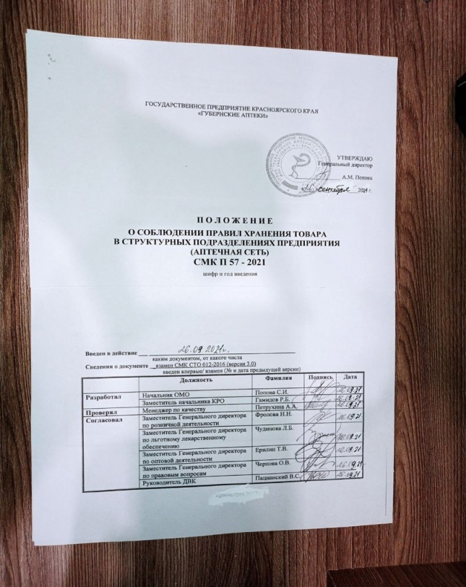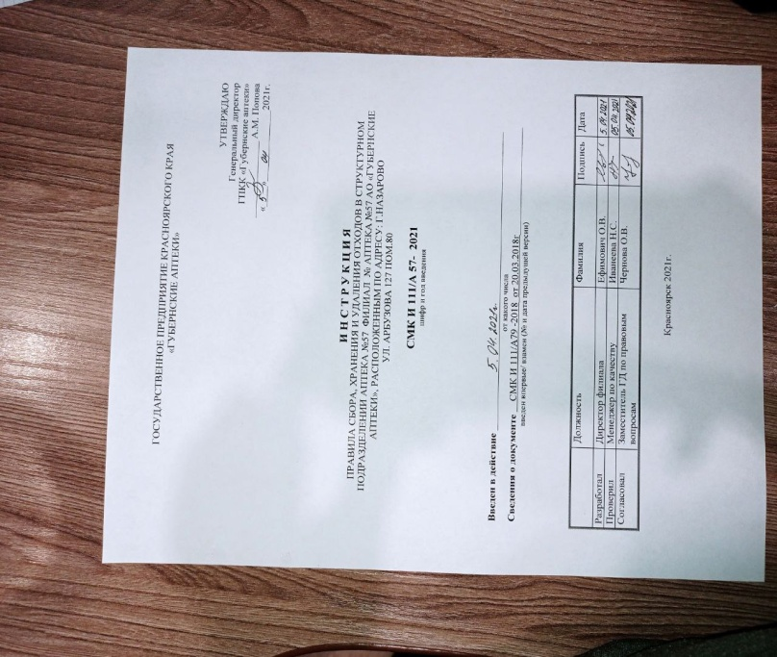
2. Копии журнала ежедневной регистрации параметров температуры и влажности в помещениях хранения за один месяц;
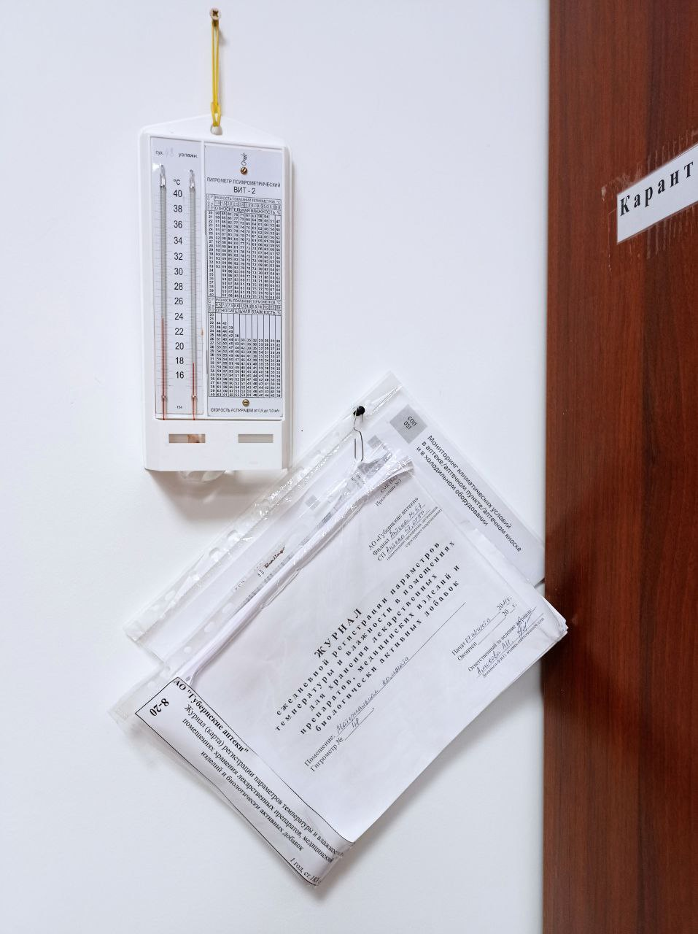

3. Копии журнала периодической регистрации температуры внутри холодильного оборудования для термолабильных препаратов и ИМБП .
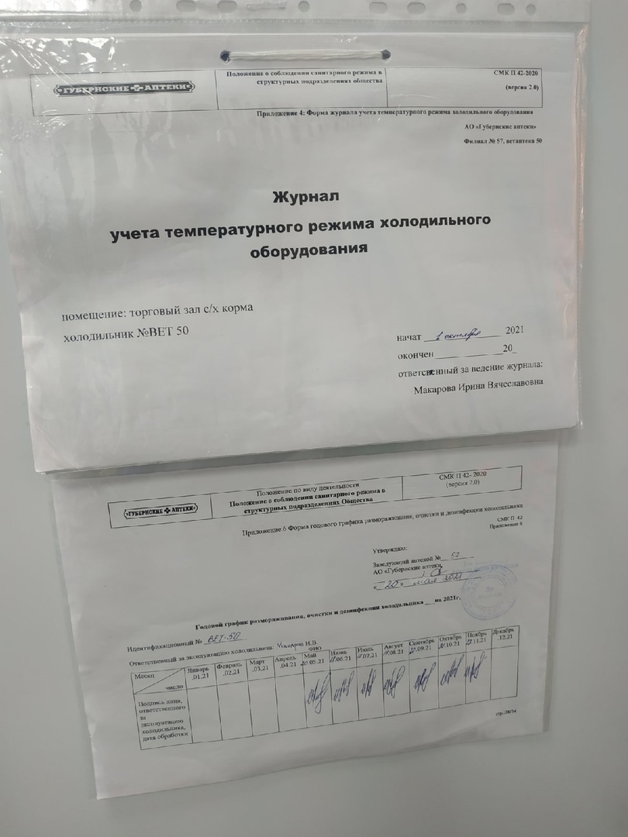
4. Копии журнала учета лекарственных препаратов с ограниченным сроком годности.
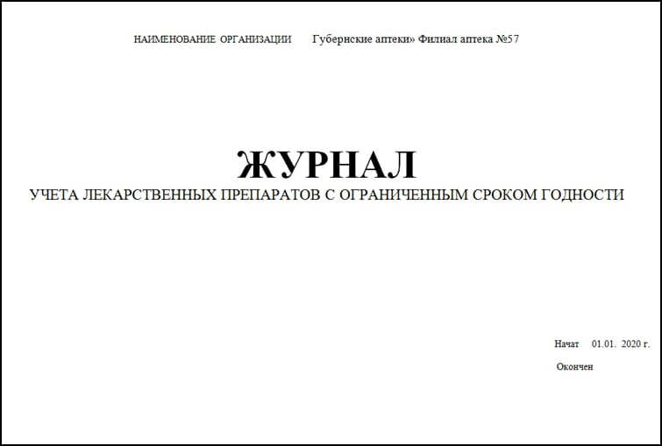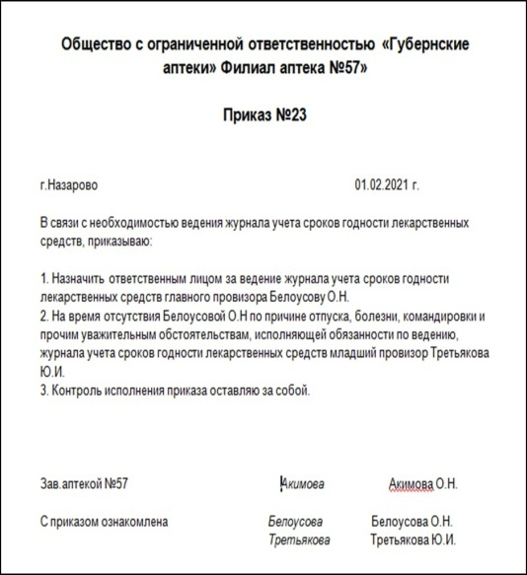
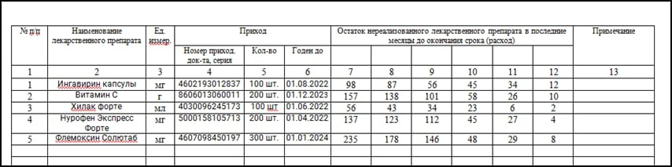
5. Стеллажная карта.
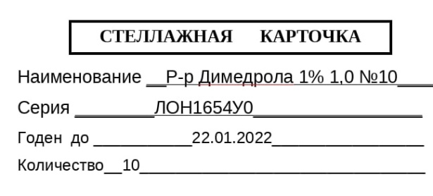
6. Копия договора на вывоз и уничтожение недоброкачественных лекарственных средств и (или) фальсифицированных лекарственных средств.

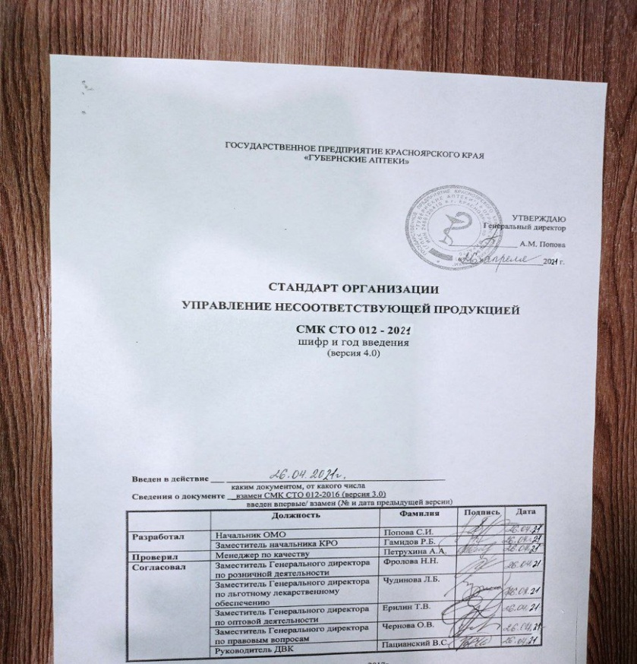

ОТЧЕТ ПО ПРОИЗВОДСТВЕННОЙ ПРАКТИКЕ
Ф.И.О. обучающегося Сидоренко Елена Андреевна
Группа 202 Специальность 33.02.01 Фармация
Проходившего производственную практику «Организация деятельности аптеки и ее структурных подразделений» с __15__ по __28_ декабря 2021 г
На базе АО «Губернские Аптеки», Филиал аптека №57
Города/района г. Назарово, Красноярский край
За время прохождения мною выполнены следующие объемы работ:

А. Цифровой отчет
№ | Виды работ | Количество
1 | Влажная уборка | 5
2 | Генеральная / санитарная уборка помещения | 2
3 | Заполнение стеллажных карт | 2
4 | Заполнение карт учета температурного режима в холодильниках | 1
5 | Заполнение карт учета температуры и влажности в помещениях хранения лекарственных средств | 1
6 | Размещение товаров по местам  (количество товарных накладных) | 32

Б. Текстовой отчет
Программа производственной практики выполнена в полном объеме.
За время прохождения практики в аптеке закреплены теоретические знания: по соблюдению правил санитарного режима, охраны труда, техники безопасности. По особенностям приёмки, хранения, реализации лекарственных средств и товаров аптечного ассортимента.
На практике отработала практические умения такие, как правильная организация рабочего места, оформление торгового пространства в аптеке, оформление ценников, консультация покупателей по различному ассортименту аптеки. Принимала участие в приеме и в отпуске товара.
В ходе прохождения практики я приобрела необходимые знания для работы в аптеке. Коллектив в данной организации оказался дружным и приветливым. Я выполняла работу, которую мне предоставят и если что-то пойдет не так, они все доступно расскажут и покажут.
В целом практика составила приятное впечатление. Данная аптека будет у меня будет в приоритете для прохождения следующей практики.

Самостоятельно выполнила:

1.Знакомство со структурой аптечной организации.
2.Санитарный режим в аптечной организации.
3. Организация хранения товаров аптечного ассортимента.

Студент___________ _____Сидоренко.Е.А__________
(подпись) (ФИО)
Общий/непосредственный руководитель практики ___________ Зав. аптекой №57
(подпись) Акимова.О.Н
«28» декабря 2021 г. м.п.
ХАРАКТЕРИСТИКА
__________________ Сидоренко Елена Андреевна _____________________
ФИО
обучающийся (ая) на ___2___курсе по специальности 33.02.01__Фармация_____
успешно прошел (ла) производственную практику
по МДК 03.01 Организация деятельности аптеки и ее структурных подразделений.
профессионального модуля ПМ 03. Организация деятельности структурных подразделений аптеки и руководство аптечной организацией при отсутствии специалиста с высшим образованием
в объеме__72 часа с «_15__» декабря 2021 г. по «___28__» декабря 2021 г.

в организации_ ГПКК «Губернские Аптеки» Филиал Аптека №57 г. Назарово, ул. Арбузова 127, пом. 80___________________________________________________

За время прохождения практики:
№ ОК/ПК | Критерии оценки | Баллы  (0-2)
ОК.1 | Демонстрирует заинтересованность профессией, исполняет трудовую дисциплину
ОК 2. | Регулярно ведет дневник и выполняет все виды работ, предусмотренные программой практики.
ОК 3. | Определяет принадлежность товаров аптечного ассортимента к основным группам, организует хранение различных групп товаров аптечного ассортимента в соответствии с нормативно-правовой базы под руководством
ОК 4. | Пользуется действующей нормативной документацией
ОК 6. | Проявляет корректность и уважение, умеет эффективно общаться с сотрудникам аптеки, руководством.
ОК 7. | Ответственно и правильно выполняет порученные задания.
ОК 8. | Демонстрирует устойчивое стремление к самосовершенствованию, к саморазвитию, стремление к успеху.
ОК 9. | Быстро адаптируется к новым условиям труда, демонстрирует готовность к выполнению профессиональных действий в новых условиях
ОК 10. | Демонстрирует толерантное (уважительное) отношения к представителям социальных, культурных и религиозных общностей.
ОК 11. | Соблюдает инструкцию по сбору отходов
ПК 1.1. | Владеет правилами хранения лекарственных средств и товаров аптечного ассортимента в соответствии с требованиями нормативно-правовой базы. Владеет современными методами работы по организации хранения товаров аптечного ассортимента
ПК.1.6  ОК 12. | Соблюдает правила санитарно-гигиенического режима, охраны труда, техники безопасности и противопожарной безопасности.
 | Оценка: Итого баллов
«__28__» декабря 2021 г.

Подпись непосредственного руководителя практики _____/ Уварова И.В провизор ОГЛФ

Подпись общего руководителя практики ____________/ Акимова О.Н зав. Аптекой №57

Критерии оценки для характеристики:

24-21 баллов – отлично
20-17 баллов – хорошо
16-12 баллов – удовлетворительно
Менее 12 баллов – неудовлетворительно

Оценка полученная обучающимся в характеристике, выставляется в путевку.

Аттестационный лист производственной практики
Студент (Фамилия И.О.) Сидоренко Е.А
Обучающийся на __2___ курсе_____группе 202
по специальности 33.02.01 Фармация
при прохождении производственной практики по МДК 03.01 Организация деятельности аптеки и ее структурных подразделений профессионального модуля ПМ 03. Организация деятельности структурных подразделений аптеки и руководство аптечной организацией при отсутствии специалиста с высшим образованием
с _15_декабря 2021 г. по_28_декабря 2021 г. в объеме ___72___ часа
в организации ГПКК «Губернские аптеки» Филиал аптека №57 г.Назарово.
По результатам производственной практики:
- освоил общие компетенции ОК1, ОК2, ОК3, ОК4, ОК6, ОК7, ОК8, ОК9, ОК10, ОК11, ОК12
- освоил профессиональные компетенции ПК1.1, ПК1.6
- не освоил компетенции: нет.

№ п/п | Этапы аттестации производственной практики | Оценка
 | Оценка общего руководителя производственной практики
 | Дневник практики
 | Индивидуальное задание
 | Дифференцированный зачет
 | Итоговая оценка по производственной практике

Дата 28 декабря 2021г. общий руководитель ____________ Акимова О.Н.
(подпись)
МП организации

Дата 28 декабря 2021г. методический руководитель _________ Казакова Е.Н.
(подпись)
МП учебного отдела

Пояснения к заполнению аттестационного листа:
Руководителем практики выставляет оценка в строку «Оценка общего руководителя производственной практики» по 5 балльной системе. Данная оценка должна совпадать с оценкой в характеристике. Проставляется подпись и печать руководителя практики.
Остальные этапы аттестации и итоговая оценка выставляется преподавателем колледжа.

